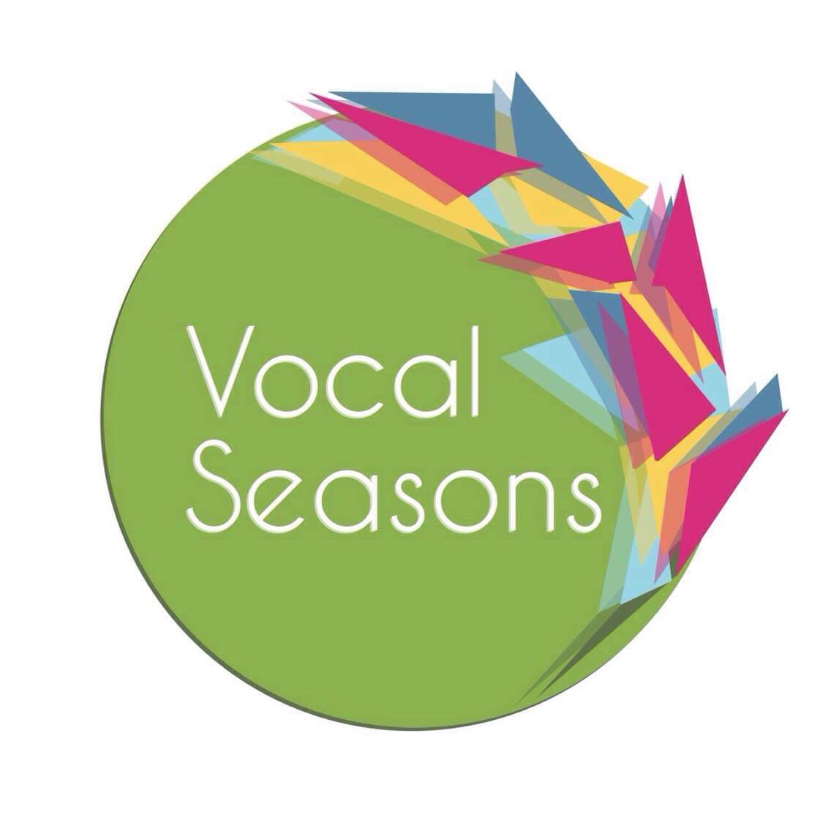

Положення
I Всеукраїнського Фестивалю-конкурсу вокального мистецтва
«VOCAL SEASONS»
(Вокальні сезони)
13-14 квітня 2019 р.

Організатори Фестивалю-конкурсу:
Київський університет імені Бориса Грінченка
- Мета проведення Фестивалю-конкурсу:
- Популяризація вокального мистецтва, зокрема вокальної музики: академічного, естрадного, джазового та народного напряму.
- Активізація творчого потенціалу молоді та підтримка талановитих учнів та студентів.
- Сприяння встановленню творчих зв’язків між учасниками фестивалю та обмін науково-методичним досвідом представників різних вокальних шкіл.

II. Оргкомітет Фестивалю-конкурсу:
- Розробляє і затверджує:
- регламент і загальну концепцію Фестивалю-конкурсу;
- загальний план підготовки і проведення Фестивалю-конкурсу;
- підводить підсумки Фестивалю-конкурсу.
- Формує програму виступів учасників. (Порядок виступів відповідно до терміну по факту подачі анкет учасників).
- Вирішує інші організаційні питання.

III. Оргкомітет I Всеукраїнського Фестивалю-конкурсу вокального мистецтва «Vocal seasons»:
Голова Оргкомітету - Огнев’юк В.О., ректор Київського університету імені Бориса Грінченка, доктор філософських наук, професор, академік Національної академії педагогічних наук України.

Члени Оргкомітету:
1. Бацак К.Ю., директор Інституту мистецтв, кандидат історичних наук, доцент;
2. Бондарева О. Є., проректор з науково-методичної, соціально-гуманітарної роботи та лідерства, доктор філологічних наук, професор;
3. Жильцов О. Б., проректор з науково-методичної та навчальної роботи, кандидат педагогічних наук, доцент;
4. Кондратенко Г. Г., заступник директора з науково-педагогічної та творчої роботи, кандидат педагогічних наук, доцент;
5. Гмиріна С.В., старший викладач кафедри естрадного та академічного вокалу;
6. Ланіна Т.О., старший викладач кафедри естрадного та академічного вокалу;
7. Лєвіт Д.А., кандидат філософських наук, доцент кафедри естрадного та академічного вокалу;
8. Мережко Ю.В., завідувач кафедри естрадного та академічного вокалу Інституту мистецтв, кандидат педагогічних наук, доцент;
9. Рум’янцева С.В., старший викладач кафедри естрадного та академічного вокалу.
10. Шенгеля Н. О., старший викладач кафедри естрадного та академічного вокалу.
IV. Термін і місце проведення Фестивалю-конкурсу:
Фестиваль-конкурс буде проводитись 13-14 квітня 2019 року в м. Києві у приміщенні Київського університету імені Бориса Грінченка за адресою: м. Київ, бул. Ігоря Шамо, 18/2, Концертна зала.

V. Номінації:
- академічний спів;
- естрадний спів;
- джазовий спів;
- народний спів.

VI. Категорії учасників:
Соло
Молодша:
1 вікова категорія – 5-7 років
2 вікова категорія – 8-10 років
Середня:
3 вікова категорія – 11-13 років
4 вікова категорія – 14-16 років
Старша:
5 вікова категорія – 17-19 років
6 вікова категорія – 20-30 років

Колективи
Вокальні ансамблі середньої категорії (6-10 років)
Вокальні ансамблі молодшої категорії (11-16 років)
Вокальні ансамблі старшої категорії (17-30 років)

VII. Програмні вимоги Фестивалю-конкурсу:
- Довільна різножанрова програма, що складається з двох творів. Тривалість виступу – до 10 хв.
- Вокальні твори виконуються під мінусову фонограму, під акомпанемент чи a cappella.
- Заявка-анкета учасника та фонограми надсилається на електронну адресу:
vocalseasons@kubg.edu.ua (термін подачі до 01.04.19 р.). Наявність копії під час виступу обов’язкова!

VIII. Журі Фестивалю-конкурсу
8.1. Конкурсну програму оцінює професійне незалежне журі. Його склад формується Оргкомітетом. Гран-прі та призові місця присуджуються за рішенням журі та обговоренню не підлягають.
8.2. Оцінки виступів учасників визначаються за десятибальною шкалою згідно з такими критеріями: вокально-виконавська майстерність, художня виразність, артистизм, сценічна культура.

IX. Критерії оцінювання:
- вокально-виконавська майстерність – техніка виконання, чистота інтонування, художнє втілення твору, цілісність композиції, стрій, ансамблевість;
- художня виразність – відповідність стилю та жанру, самобутність, художня цінність, розкриття композиторського задуму;
- артистизм – емоційність, яскравість виконання, образність, оригінальність;
- сценічна культура – відповідність сценічних костюмів, сучасність, новаторство і творчий підхід, художнє оформлення виступу.

X. Фінансові умови:
10.1. Всі витрати учасників Фестивалю-конкурсу здійснюються за рахунок сторони, що відряджає, або за власний рахунок.
10.2. У разі відмови від участі або неявки на Фестиваль-конкурс благодійний внесок не повертається.
10.3. Учасниками сплачується благодійний внесок, розмір якого становить:
соло – 400 грн.;
дует – 500 гр.;
тріо – 600 грн.;
квартет – 800 грн.;
вокальні ансамблі від 5 осіб і більше – 1000 грн.

XI. Документи:
11.1 . Пакет документів для участі у Фестивалі-конкурсі:
– заявка-анкета «Соло» (Додаток А);
– заявка-анкета «Колектив» (Додаток В);
- квитанція про оплату;
- фотографія учасника або колективу в електронному вигляді.
11.2. Пакет документів надсилається на електронну адресу: vocalseasons@kubg.edu.ua
Увага! Оргкомітет дає письмову відповідь на отримання заявки та повного пакету документів та надсилає реквізити для оплати благодійного внеску.
11.3. Фотографія. Кольорова фотографія вокального колективу. Формат зображення .jpeg ( .jpg).
14.4. Термін подачі документів – до 01 квітня 2019 року.
14.5. Програма, зазначена в Заявці-анкеті, не може бути змінена пізніше, ніж за 6 діб до дати початку конкурсу.

XII. Умови проведення Фестивалю-конкурсу:
12.1. Фестиваль-конкурс відбудеться 13-14 квітня 2019 року в Інституті мистецтв Київського університету імені Бориса Грінченка.
12.2. Оргкомітет не повертає пакет документів, який був надісланий для участі у Фестивалі-конкурсі.
12.3. Черговість виступів визначається за порядком поданих заяв.
12.4. Оргкомітет залишає за собою право здійснювати аудіо-запис конкурсу та транслювати виступи.
12.5. Результати та нагородження переможців здійснюється після конкурсних прослуховувань у кожній віковій категорії.
12.6. Інформація про результати та переможців Фестивалю-конкурсу буде розміщена на офіційному сайті Інституту мистецтв Університету
(http://im.kubg.edu.ua).
12.7. Нагородження.
Фестиваль-конкурс завершується урочистим врученням нагород. За результатами виступів учасники Фестивалю-конкурсу отримують дипломи та кубки.
12.8. Переможці мають право на отримання Сертифікатів про встановлення спеціальної знижки на навчання зі спеціальності «Музичне мистецтво» в Інституті мистецтв імені Бориса Грінченка (Гран-прі – знижка15%, Лауреат І премії- 10% у старшій віковій категорії).
Оргкомітет має право розділити призові місця між декількома переможцями, які отримали рівну кількість балів під час оцінювання.
12.8. Програма Фестивалю-конкурсу (13 квітня 2018 р., Концертна зала Інституту мистецтв, бул. І. Шамо, 18/2):

Програма:
Розклад та програма фестивалю-конкурсу буде надіслано на електронні адресі учасників по закінченню прийому заявок за два тижні до початку конкурсу.

Контакти:
Шенгеля Наталія Олексіївна: +38 (050) 473- 00 -26
Касянчук Марія Сергіївна: +38 (066) 936 - 61-22
Румянцева Світлана Віталіївна: +38 (050) 348 - 83 -08
Ланіна Тетяна Олександрівна: +38 (050) 540-28-00

(Додаток А)
ЗАЯВКА-АНКЕТА (солісти)
на участь
у I Всеукраїнському Фестивалі-конкурсі вокального мистецтва
«Vocal seasons»
ПІБ_______________________________________________________
Вік; Дата народження____________________________________________
місто__________________________________________________________
контактний телефон учасника / або батьків____________________________
Вікова категорія___________________________________________________
Номінація (естрадний вокал; академічний вокал; джазовий вокал; народний вокал) ______________________________________________________________________
Назва твору №1_____________________________________________________
Автори:____________________________________________________________
Хронометраж_____________________
Назва твору №2_____________________________________________________
Автори:____________________________________________________________
Хронометраж_____________________
Повна назва закладу, що представляє конкурсанта (навчальний заклад, школа, студія, центр та ін.)______________________________________________________________
Контактна електронна адреса учасника:_____________________________________
П.І.Б. керівника_________________________________________________________ телефон________________________________________________________________
Контактна електронна адреса керівника_______________________________
П.І.Б. концертмейстера___________________________________________________
Обов’язково до анкети додається:
- скан-копія квітанції про оплату
- фонограми (мінус)

(Додаток В)
ЗАЯВКА-АНКЕТА (вокальні ансамблі)
на участь
у I Всеукраїнському Фестивалі-конкурсі вокального мистецтва
«Vocal seasons»
Назва колективу_______________________________________________________
Кількість учасників____________________________________________
ПІБ учасників________________________________________________
місто__________________________________________________________
Вікова категорія___________________________________________________
Номінація (естрадний вокал; академічний вокал; джазовий вокал; народний вокал) ______________________________________________________________________
Кількість необхідних мікрофонів_______________________________________
Назва твору №1_____________________________________________________
Автори:____________________________________________________________
Хронометраж_____________________
Назва твору №2_____________________________________________________
Автори:____________________________________________________________
Хронометраж_____________________
Повна назва закладу, що представляє конкурсанта (навчальний заклад, школа, студія, центр та ін.)______________________________________________________________
П.І.Б. керівника колективу_____________________________________________ телефон________________________________________________________________
Контактна електронна адреса керівника_______________________________
П.І.Б. концертмейстера___________________________________________________
Обов’язково до анкети додається:
- скан-копія квітанції про оплату
- фонограми (минус)

